**Министерство науки и высшего образования Российской Федерации**

Федеральное государственное автономное образовательное учреждение высшего образования «Уральский федеральный университет имени первого Президента России Б.Н. Ельцина

Институт радиоэлектроники и информационных технологий – РТФ

Центр ускоренного обучения

**ОТЧЕТ ПО ЛАБОРАТОРНОЙ РАБОТЕ №5**

**По дисциплине «Программирование»**

Студент группы РИЗ-140938у Бабенко М.А.

Преподаватель: Архипов Н.А.

**Екатеринбург, 2024 г.**

**Лабораторная работа N5**

**«Введение в классы, часть 1»**

Цель: введение в работу с классами Java.

**Задания для самостоятельной работы**

**Задание 1**. Напишите программу с классом, в котором есть закрытое символьное поле и три открытых метода. Один из методов позволяет присвоить значение полю. Еще один метод при вызове возвращает результатом код символа. Третий метод позволяет вывести в консольное окно символ (значение поля) и его код.

В классе proj51 определяются: закрытое символьное поле, которое хранит символ (**lit**); метод, позволяющий присваивать ему значение (setlit); метод, возвращающий код символа ASCII, путем приведения **lit** к типу **int**; метод, отображающий символ и информацию о нем (**display**). В главном методе символьному полю присваивается значение Z как параметр метода **setlit**, Затем, в консоль осуществляется вывод символа и его кода. Результат работы программы и ее код показан на рисунке 1.

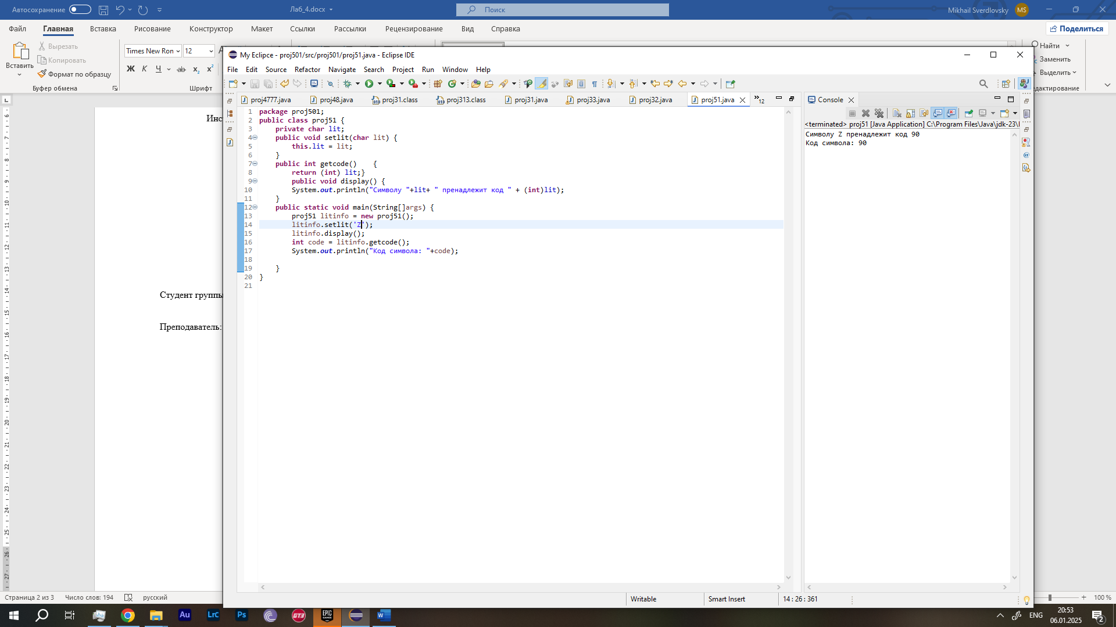

Рисунок 1 – Код и результат работы программы proj51

**Задание 2**. Напишите программу с классом, у которого есть два символьных поля и метод. Он возвращает результат, и у него нет аргументов. При вызове метод выводит в консольное окно все символы из кодовой таблицы, которые находятся «между» символами, являющимися значениями полей объекта (из которого вызывается метод). Например, если полям объекта присвоены значения ‘A’ и ‘D’, то при вызове метода в консольное окно должны выводиться все символы от ‘A’ до ‘D’ включительно.

В классе proj52 определяются: два закрытых символьных поля, которые хранят символы (**char1,char2**); метод, позволяющий присваивать им значение (**set**); метод, позволяющий выводить символы A, D и те что между ними, в котором цикл инкрементирования реализован при помощи оператора for. В главном методе создается объект **charout** внутри класса proj52, которому присваиваются значения символов, а затем выводятся путем обращения к другим объектам. Результат работы программы и ее код показан на рисунке 2.

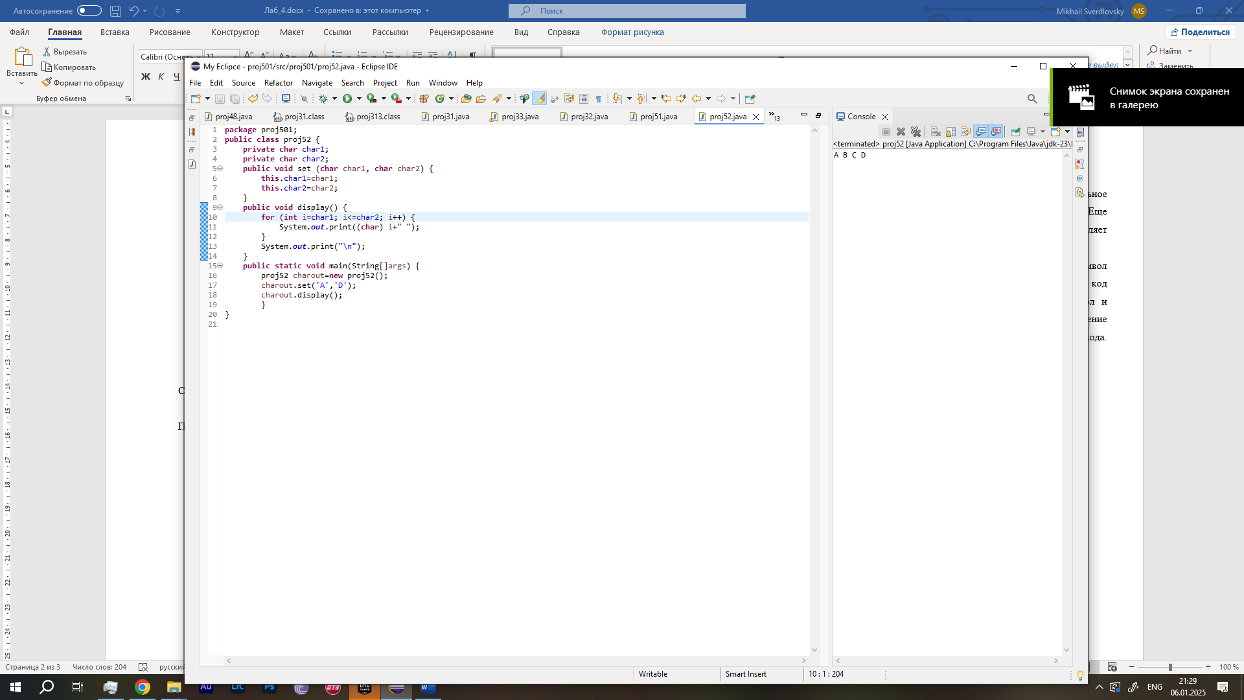

Рисунок 2 – Код и результат работы программы proj52

**Задание 3**. Напишите программу с классом, у которого есть два целочисленных поля. В классе должны быть описаны конструкторы, позволяющие создавать объекты без передачи аргументов, с передачей одного аргумента и с передачей двух аргументов.

В классе proj53 определяются: два целочисленных поля (int), первый конструктор proj53 (названия конструкторов должны совпадать с названием класса), позволяющий создать объект без передачи аргумента; второй конструктор, позволяющий создать объект с передачей одного аргумента; третий конструктор, позволяющий создать объект с передачей двух аргументов. Также создается метод для вывода значений аргументов в консоль. В главном методе создаются три объекта с использованием описанных выше конструкторов (**const1, const2, const3**). Каждый из этих конструкторов инициализирует поля **int1** и **int2**. Результат работы программы и ее код показан на рисунке 3.

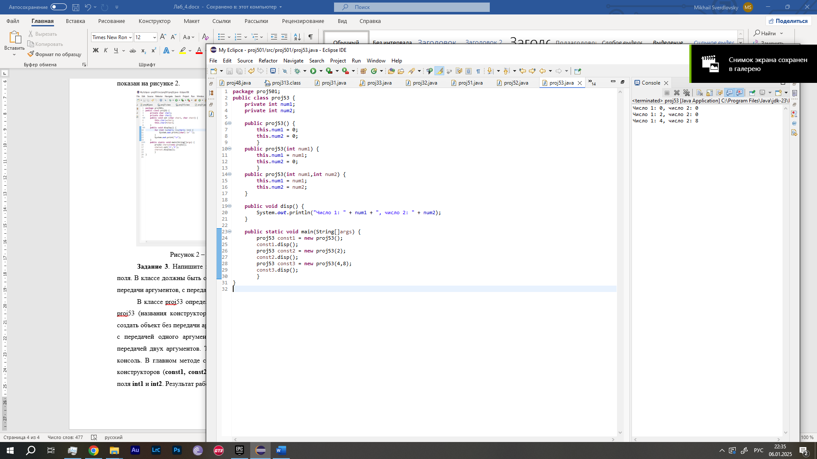

Рисунок 3 – Код и результат работы программы proj53

**Задание 4**. Напишите программу с классом, у которого есть символьное и целочисленное поле. В классе должны быть описаны версии конструктора с двумя аргументами (целое число и символ – определяют значения полей), а также с одним аргументом типа double. В последнем случае действительная часть аргумента определяет код символа (значение символьного поля), а дробная часть (с учетом десятых и сотых) определяет значение целочисленного поля. Например, если аргументом передается число 65.1267, то значением символьного поля будет символ ‘A’ с годом 65, а целочисленное поле получит значение 12 (в дробной части учитываются только десятые и сотые).

В классе proj54 определяются: два поля (char и int), два конструктора (один в качестве аргументов имеет целое число и символ, а второй – число типа double). Во втором конструкторе также происходит разделение целой части числа double и дробной (целая часть выступает в роли кода символа – записывается в символьное поле; а дробная, после ее перевода в int и умножения на 100, записывается в целочисленное поле). Также объявляется метод display, который отвечает за вывод числа и символов. В главном методе внутри класса **proj54** создаются объекты **obj1** и **obj2**, которым присваиваются значения, а затем они выводятся путем обращения к методу **display**. Результат работы программы и ее код показан на рисунке 4.

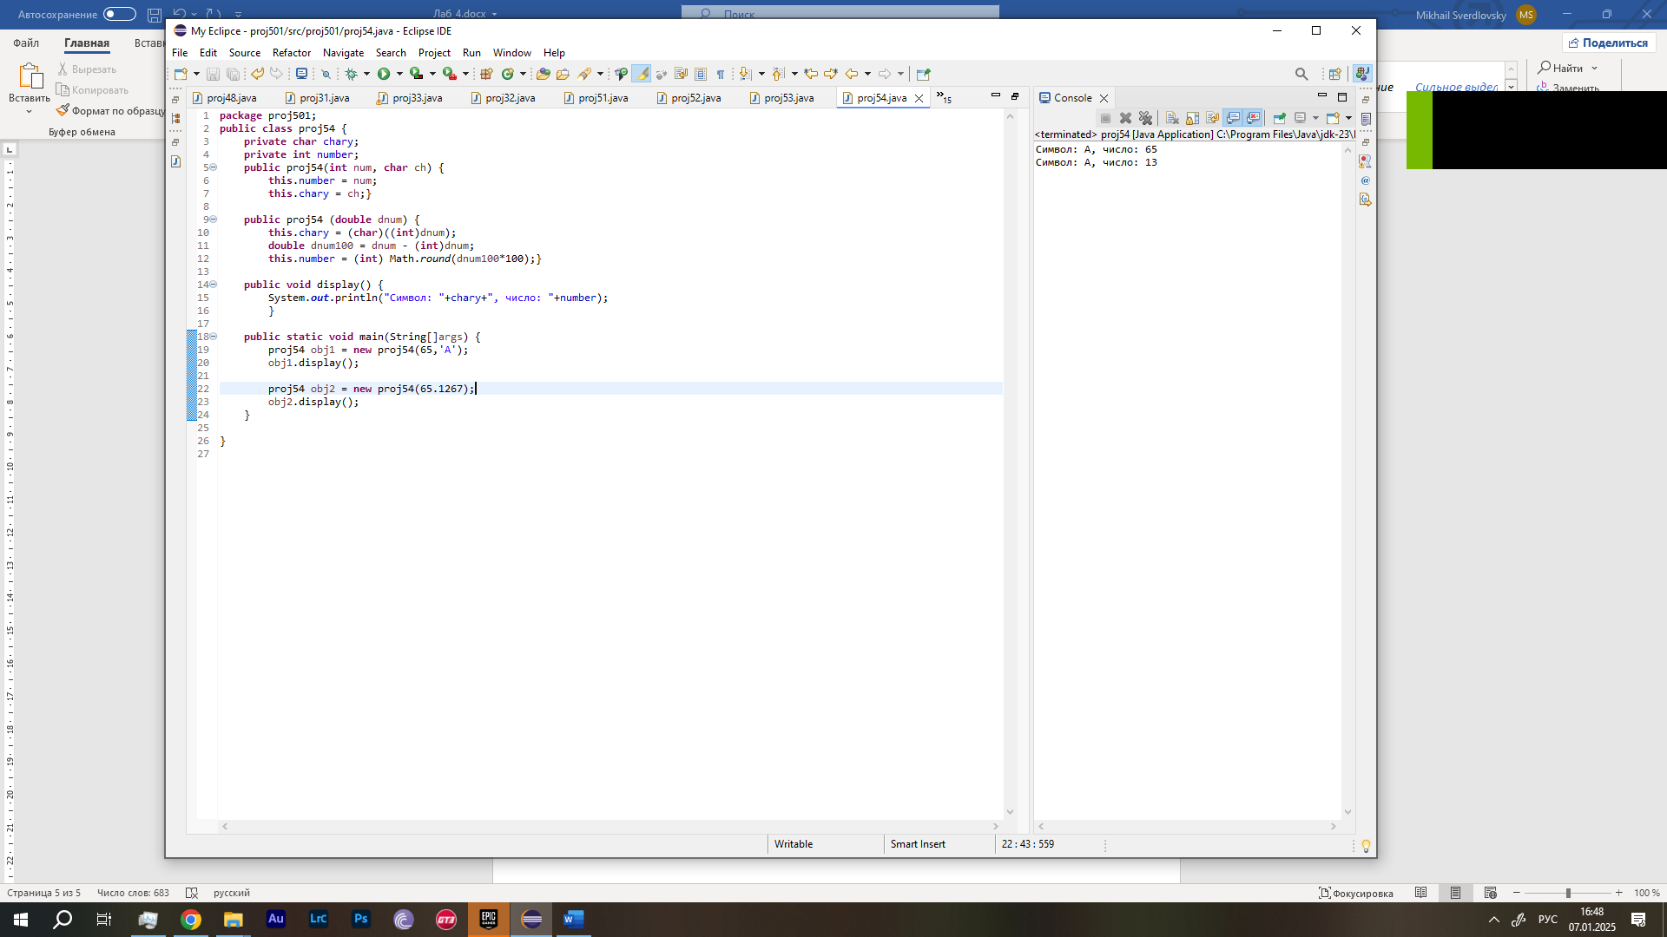

Рисунок 4 – Код и результат работы программы proj54

**Задание 5**. Напишите программу java с классом, у которого есть закрытое целочисленное поле. Значение полю присваивается с помощью открытого метода. Методу аргументом может передаваться целое число, а также метод может вызываться без аргументов. Если методы вызывается без аргументов, то поле получает нулевое значение. Если метод вызывается с целочисленным аргументом, то это значение присваивается полю. Однако если переданное аргументом методу значение превышает 100, то значением полю присваивается число 100. Предусмотрите в классе конструктор, который работает по тому же принципу что и метод для присваивания значения полю. Также в классе должен быть метод, позволяющий проверить значение поля.

В классе proj55 объявляется закрытое целочисленное поле **number**. Также объявляются три конструктора (если метод вызывается без аргументов и с аргументом (больше или меньше 100)). Также предусмотрен конструктор, присваивающий полю значение. В главном методе описывается создание объектов **obj1,obj2,obj3** и вывод значений метода с помощью целочисленного поля **getn**, возвращающего значение **number**. Результат работы программы и ее код показан на рисунке 5.

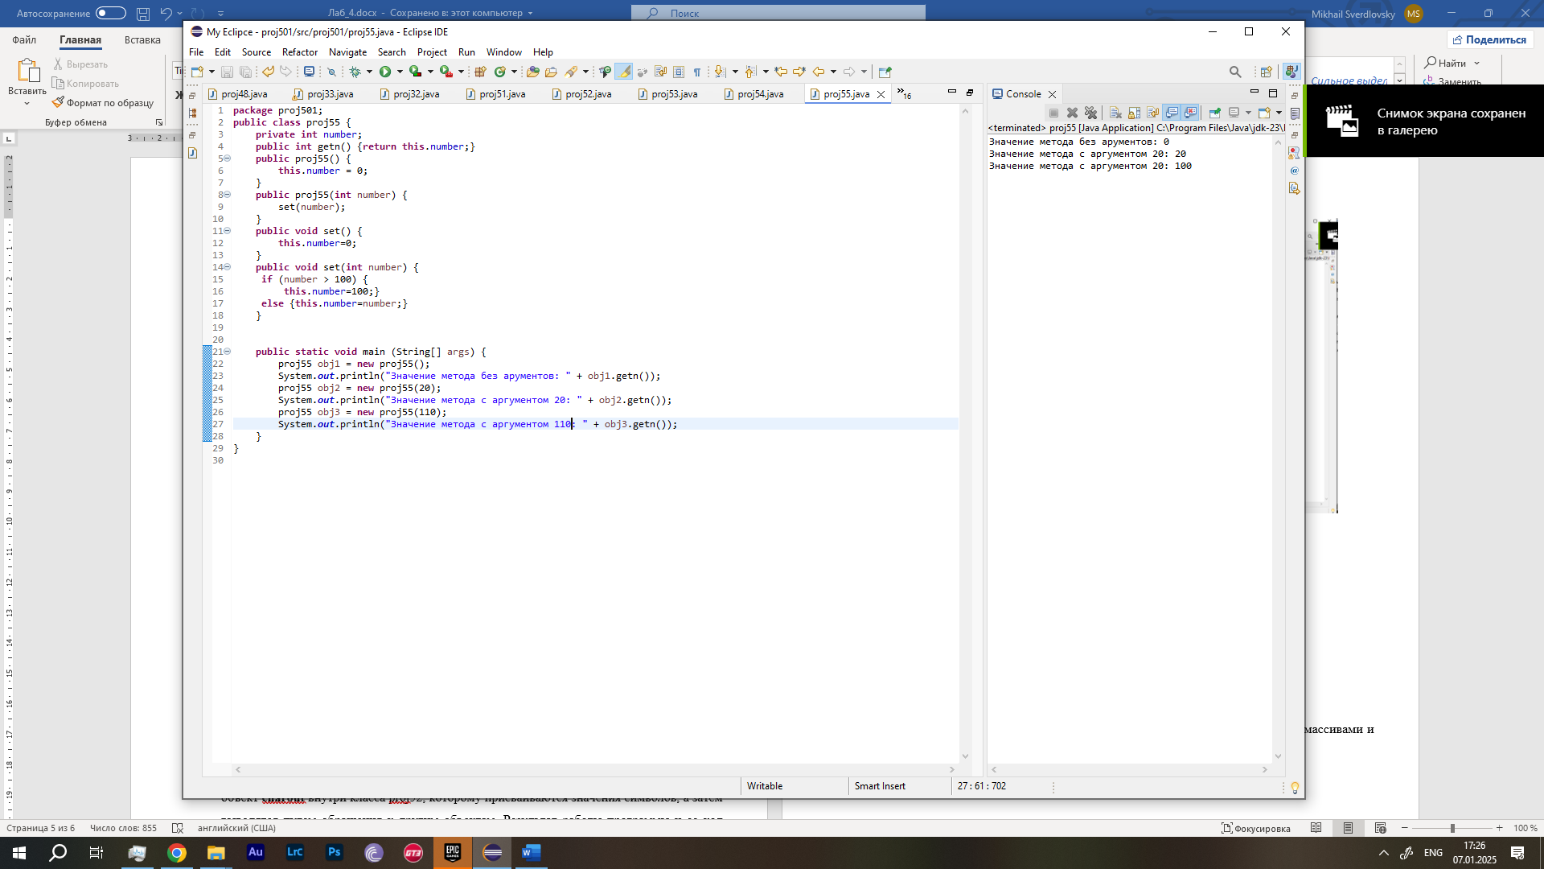

Рисунок 5 – Код и результат работы программы proj55

**Задание 6**. Напишите программу с классом, в котором есть два закрытых целочисленных поля (назовем их max и min). Значение поля max не может быть меньше значения поля min. Значения полям присваиваются с помощью открытого метода. Метод может вызываться с одним или двумя целочисленными аргументами. При вызове метода значения полям присваиваются так: сравниваются текущие значения полей и значения аргументов, переданных методу. Самое большое из значений присваивается полю max, а самое маленькое из значений присваивается полю min. Предусмотрите конструктор, который работает по тому же принципу, что и метод для присваивания значений полям. В классе также должен быть метод, отображающий в консольном окне значения полей объекта.

В классе proj56 создаются два поля **min** и **max**, хранящие минимальное и максимальное значение. Создается конструктор, который определяет минимальное и максимальное значение, если метод вызывается без аргументов (программа выводит минимально и максимально возможные значения для чисел **int**). Также инициализируется конструктор, который определяет минимальное и максимальное значение, если метод вызывается с одним аргументом (минимальное и максимальное значения будут равны). Содержится конструктор, который определяет минимальное и максимальное значения, если метод вызывается с двумя аргументами; в нем используется метод setValues, позволяющий установить несколько значений за раз. В главном методе внутри класса **proj56** создаются объекты **obj1…obj3**, которым присваиваются значения в зависимости от количества аргументов, а также объект **obj4**, в котором минимальное значение больше максимального; затем они выводятся путем обращения к методу **display**. Результат работы программы и ее код показан на рисунке 6.

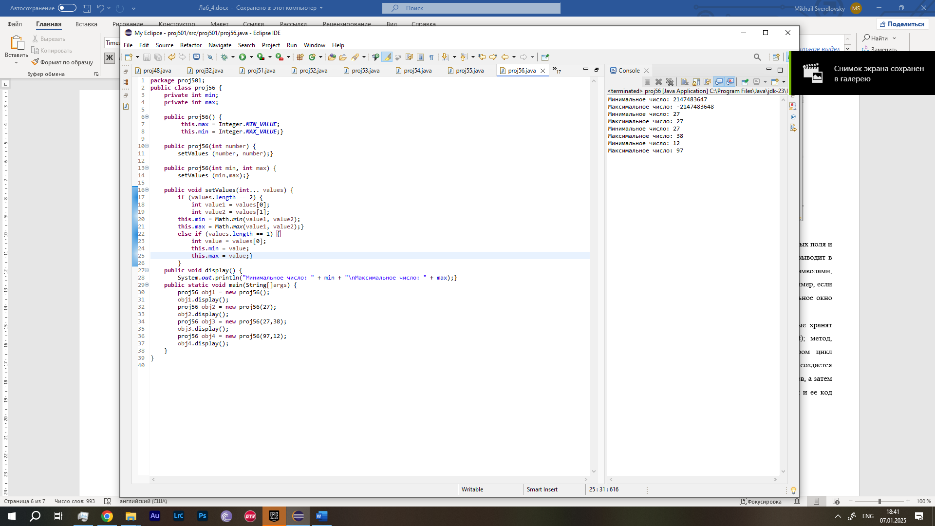

Рисунок 6 – Код и результат работы программы proj56

**Вывод**

В результате лабораторной работы было пройдено введение в работу с классами Java.